

{}

**GOLDEN MART**

**Benemérita Universidad Autónoma de Puebla**

**Facultad de Ciencia de la Computación**

**Ingeniería en tecnologías de la información**

**Ingeniería de Software II**

**Planificación del proyecto**

**GOLDEN MART**

Contenido

Descripción

Historias de Usuario

Historia de Usuario Desarrolladas

Planeación de los Sprint

Jira-Backlog

# Descripción

El sistema es una aplicación para gestionar una tienda de abarrotes. Permite realizar ventas, registrar nuevos productos, mantener un control de inventario y generar tickets para cada venta realizada. Los usuarios pueden agregar productos al carrito de compras, ver el total de la venta, realizar el pago y generar un recibo de compra. Además, el sistema permite a los administradores gestionar el inventario y visualizar reportes de ventas.

# Historia de Usuario

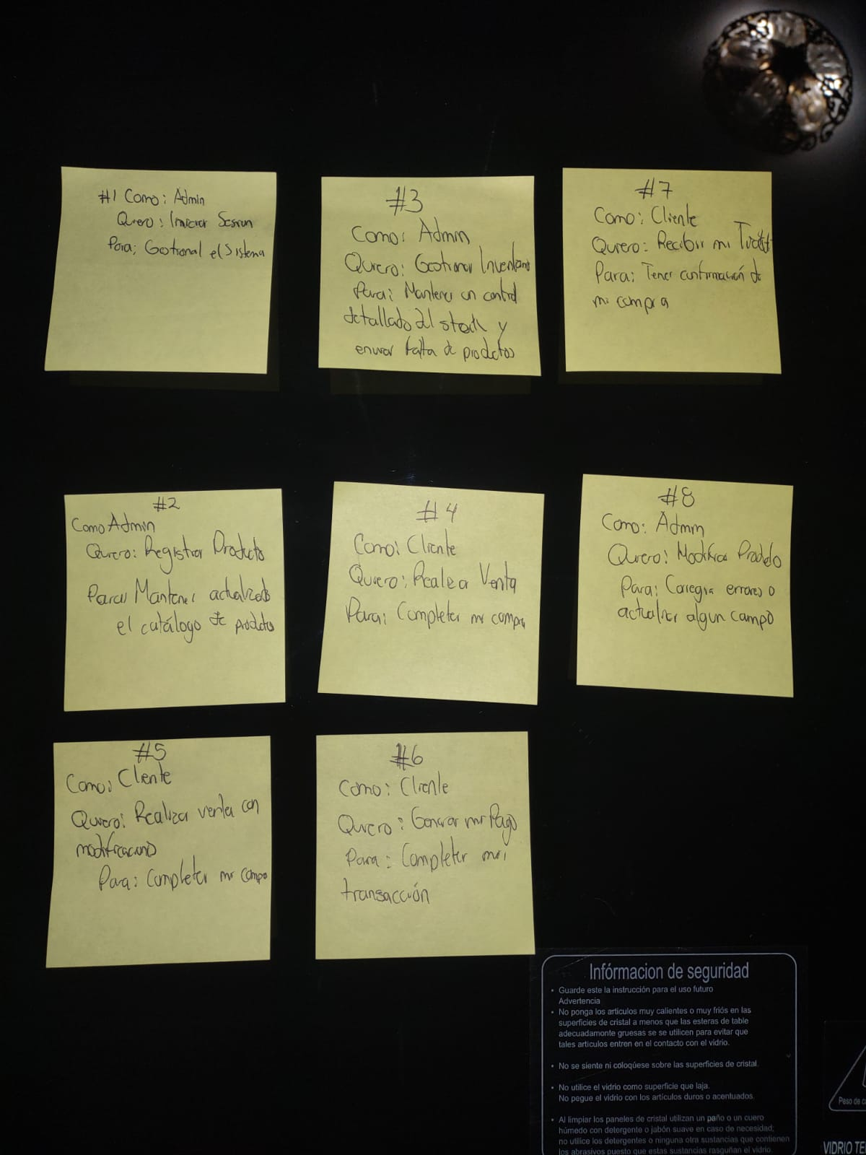

# 

# Historia de Usuario Desarrolladas

|  |  |  |  |  |
| --- | --- | --- | --- | --- |
| Prioridad | #HU | Historia de Usuario | Criterios de Aceptación | Valor |
| Media | #1 | **Como:** Administrador  **Quiero:** Iniciar Sesión  **Para:** Gestionar el sistema | La interfaz de inicio de sesión del administrador valida las credenciales ingresadas. Si son correctas, se permite el acceso a la gestión; de lo contrario, se muestra un mensaje de error. | 5 |
| Media | #2 | **Como:** Administrador  **Quiero:** Registrar Producto  **Para:** Mantener actualizado el catálogo de productos | El sistema registra productos con datos obligatorios y muestra un mensaje de confirmación tras el registro exitoso. | 8 |
| Media | #3 | **Como:** Administrador  **Quiero:** Gestionar inventario  **Para:** Mantener un control detallado del stock y enviar falta de productos | El sistema muestra una lista de productos disponibles en el inventario.  Se pueden realizar operaciones de actualización de stock, como agregar o restar unidades de un producto.  Se deben registrar los cambios en el inventario correctamente y reflejarlos en la cantidad disponible de cada producto. | 13 |
| Alta | #4 | **Como:** Cliente  **Quiero:** Realizar venta  **Para:** Completar mi compra | La interfaz de usuario muestra imágenes de los productos disponibles en el inventario.  Se proporciona un campo de búsqueda que permite al usuario buscar productos por nombre o marca.  El usuario puede seleccionar un producto de la lista de imágenes para agregarlo a su carrito de compras.  El usuario puede ver una lista de productos seleccionados en su carrito de compras, con la opción de quitar productos individualmente si así lo desea.  Se recalcula automáticamente el total de la venta y el precio final después de quitar productos del carrito.  El usuario puede finalizar la compra una vez que esté satisfecho con su selección de productos. | 20 |
| Alta | #5 | **Como:** Cliente  **Quiero:** Cancelar Venta  **Para:** Corregir errores, ajustar mi selección de productos o cancelar la compra si ya no deseo realizarla. | El cliente no desea la compra de algún producto. | 8 |
| Media | #6 | **Como:** Cliente  **Quiero:** Generar mi pago  **Para:** Completar mi transacción | El cliente elige el método de pago deseado y completa la transacción. | 13 |
| Media | #7 | **Como:** Cliente  **Quiero:** Recibir mi Ticket  **Para:** Tener confirmación de mi compra | Después de completar la compra, el sistema genera automáticamente un ticket de compra digital que incluye los detalles de la transacción, como la lista de productos comprados, el total de la venta y la fecha de la transacción.  El ticket de compra digital se muestra al cliente en pantalla y se puede descargar o imprimir según sea necesario. | 8 |
| Media | #8 | **Como:** Administrador  **Quiero:** Modificar producto  **Para:** Corregir errores o actualizar algún campo | El sistema muestra una lista de productos existentes en el inventario, junto con la opción de editar cada uno de ellos.  Se pueden modificar el nombre, precio, descripción, marca y cantidad disponible del producto seleccionado.  Los cambios realizados se reflejan correctamente en el inventario y en la visualización del producto. | 5 |

# Planeación de los Sprint

|  |  |  |  |  |
| --- | --- | --- | --- | --- |
| Sprint | 1er | 2do | 3er | 4to |
| Fecha | 10/04/2024 | 17/04/2024 | 24/04/2024 | 08/05/2024 |
| Historias | #1, #2 | #3, #4 | #5, #6 | #7, #8 |
| Puntos Sprint | 13 | 33 | 21 | 13 |

# Jira-Backlog

